
评分：

《功率电子与运动控制实验五》
实验报告

实验名称： 三相正弦波脉宽度调制（SPWM）变频原理实验
指 导 教 师

学生专业班级
学生姓名 学号
同组学生姓名 学号

自动化学院教学实验中心

目录
实验目的 3
实验原理 3
实验结果 7
数据采集 7
数据曲线图及相关理论、误差分析 7
结果分析 9
误差分析 10
波形采集 11
实验总结 21
实验原始数据记录 22

实验目的
(1)掌握SPWM的基本原理和实现方法。
(2)熟悉与SPWM控制有关的信号波形。

实验原理
本实验为三相正弦波脉宽调制（SPWM）变频原理实验，核心目的是研究三相SPWM信号的产生原理以及V/f变频调速的基本规律。实验系统由控制电路（产生正弦调制信号Ur和三角载波信号Uc）、比较电路（产生SPWM信号）、死区延时与脉冲分配电路、驱动电路（M57962L驱动芯片）、三相桥式逆变主电路（六只IGBT）和三相异步电动机组成。
1. SPWM调制的理论基础
正弦脉宽调制（SPWM，Sinusoidal Pulse Width Modulation）是变频调速系统中应用最为广泛的调制方式。其基本思想是：以频率为fc的三角载波Uc作为比较基准，以频率为fr的三相正弦调制波UrA、UrB、UrC作为调制信号，通过比较器对两者进行自然采样比较。当Ur > Uc时，比较器输出高电平（代表上管导通）；当Ur < Uc时，比较器输出低电平（代表下管导通）。这样得到的一系列脉冲宽度按正弦规律变化的矩形波，即为SPWM信号。
SPWM调制的两个关键参数为：（1）调制比（调制度）m = Urm / Ucm，即正弦调制波幅值与三角载波幅值之比，决定了输出基波电压的幅值大小。当m ≤ 1时处于线性调制区，输出基波电压与m成正比；当m > 1时进入过调制区。（2）载波比λ = fc / fr，即三角载波频率与正弦调制波频率之比，决定了每个正弦周期内的脉冲个数。载波比越高，输出波形的谐波含量越低，越接近理想正弦波。设三相正弦调制信号分别为（角频率ωr = 2πfr）：UrA = Urm · sin(ωrt)；UrB = Urm · sin(ωrt - 120°)；UrC = Urm · sin(ωrt + 120°)
三相调制信号分别与同一三角载波Uc比较，产生三路SPWM信号（SPWMA、SPWMB、SPWMC），再经反相后得到六路互补驱动信号SPWM1~SPWM6，分别驱动三相逆变桥的六个IGBT开关管。三相SPWM输出的线电压基波为三相对称正弦波，可用于驱动三相异步电动机。
2. 三相桥式逆变电路与驱动逻辑
本实验采用三相电压型桥式逆变电路，由六只IGBT组成三个桥臂（A相：V1和V4，B相：V3和V6，C相：V5和V2）。直流母线电压UDC由DJK13挂件内部的三相不控整流桥将三相交流电整流后获得，经电容滤波后提供约200 V的直流电压。三个桥臂的中点分别连接三相异步电机的三相定子绕组，作为逆变输出端。
三相逆变桥的六个开关管按SPWM规律高频通断，在电机绕组上形成三相对称的SPWM脉冲电压。经电机绕组的电感滤波作用后，定子电流接近三相对称正弦波，产生旋转磁场驱动转子转动。为防止同一桥臂上下管直通造成直流母线短路，六路驱动信号中必须设置死区时间（由CD4528等单稳态延时电路产生，典型值2~5 μs），确保一只IGBT可靠关断后另一只才开通。
3. 实验电路原理图分析
本实验的功率电子系统由AC/DC整流环节、控制电路、驱动电路和DC/AC逆变环节组成，构成典型的交-直-交（AC-DC-AC）变频调速系统。三相380 V交流电首先经DJK13挂件内部的三相不控整流桥实现AC/DC变换，整流输出经大容量电解电容滤波后获得约200 V的平滑直流母线电压UDC，为后级三相逆变桥提供能量来源。
控制电路的核心功能是根据用户设定的频率指令fg生成三相SPWM驱动信号。控制电路板包含：① 三角载波发生器（由ICL8038函数信号发生器构成，产生固定频率约10 kHz的三角载波信号Uc）；② 三相正弦调制波发生器（产生三路相位互差120°、频率等于给定频率fg的正弦信号UrA、UrB、UrC，其幅值Urm由V/f函数电路根据fg自动调节）；③ 三路比较器（采用LM311高速电压比较器，分别将每相调制信号与三角载波进行比较，产生三路SPWM原始信号）；④ 脉冲分配与死区延时电路（由CD4528单稳态触发器构成延时环节，产生约2~5 μs的死区时间，再经逻辑电路反相和分配，生成六路带死区的互补驱动信号SPWM1~SPWM6）；⑤ 驱动放大电路（采用M57962L IGBT专用驱动芯片，将控制级SPWM信号放大到足以驱动IGBT门极的电压和电流水平）。
3.2 V/f函数电路分析
V/f函数电路是实现恒压频比控制的关键模拟电路模块。其工作过程为：数码管显示的频率指令fg作为输入量，经V/f函数电路中的运算放大器网络进行处理后，输出与fg呈特定函数关系的电压信号，该电压信号直接控制三相正弦调制波的幅值Urm。在基频（50 Hz）以下，V/f函数电路按预设的线性V/f关系（含低频电压补偿）输出随fg线性增长的幅值指令；在基频以上，幅值指令达到饱和上限后保持恒定。
V/f函数电路中通常包含以下子电路：① 频率-电压（F/V）转换电路，将频率指令fg转换为对应的电压量；② 低频补偿电路，通过偏置电压叠加一个预设的补偿量Ub ≈ 3.0 V，以克服电机定子电阻压降对低频转矩的不利影响；③ 限幅电路，在基频点处将电压指令钳位在上限值，实现基频以上的恒压运行。实验中可通过示波器观察V/f函数电路的输入-输出特性，选择合适的V/f曲线以确保电机在全频率范围内平稳运行。
3.3 三相桥式逆变主电路分析
三相桥式逆变主电路由六只IGBT（绝缘栅双极型晶体管）按三相桥式拓扑连接而成。电路包含三个桥臂：A相桥臂由V1（上管）和V4（下管）组成，B相桥臂由V3（上管）和V6（下管）组成，C相桥臂由V5（上管）和V2（下管）组成。每只IGBT均反并联一只快速恢复续流二极管，为感性负载（电机绕组）提供续流通路。三个桥臂的中点（A、B、C）分别连接三相异步电动机的三相定子绕组。
逆变桥的工作过程：六只IGBT在SPWM1~SPWM6六路驱动信号的控制下按SPWM规律高频开关。以A相为例，当SPWM1为高电平（上管V1导通）时，A相桥臂中点通过V1连接到直流母线正端（UDC），输出正向电压；当SPWM4为高电平（下管V4导通）时，A相中点通过V4连接到直流母线负端（GND），输出零电压（相对于负母线）。由于SPWM信号脉宽按正弦规律变化，经电机绕组的电感滤波后，定子电流接近三相对称正弦波，产生圆形旋转磁场驱动转子转动。
死区时间保护机制是逆变桥安全运行的关键。六路驱动信号中SPWM1与SPWM4（A相）、SPWM3与SPWM6（B相）、SPWM5与SPWM2（C相）分别为互补信号对，控制同一桥臂的上下管。为防止上下管在开关切换瞬间同时导通（直通），造成直流母线短路而损坏IGBT，每一对互补信号之间都插入了约2~5 μs的死区延时，确保一只IGBT可靠关断后另一只才开始导通。
3.4 信号链路总结
综合以上分析，本实验系统从输入到输出的完整信号链路和能量流为：三相380 V交流电网 → DJK13不控整流桥（AC/DC） → 直流母线电压UDC ≈ 200 V → 三相桥式IGBT逆变桥（DC/AC，受SPWM信号控制） → 三相SPWM脉冲电压 → 三相异步电动机绕组（电感滤波） → 正弦定子电流 → 旋转磁场 → 电机转子转动。控制信号链路：给定频率fg → V/f函数电路（产生幅值指令） → 三相正弦波发生器（UrA、UrB、UrC，互差120°） → 比较器（与三角载波Uc比较） → 三路SPWM信号 → 脉冲分配+死区延时（CD4528） → 六路SPWM1~SPWM6 → M57962L驱动放大 → 六个IGBT门极。
在交流异步电动机变频调速中，通常采用恒压频比（V/f = 常数）控制方式。根据电机学理论，异步电动机每极气隙磁通Φm近似与定子相电压U1和频率f1的比值成正比：Φm ∝ U1/f1。若只降频不降压，磁通将增大导致磁路饱和、励磁电流急剧上升；若只升频不升压，磁通减小导致转矩能力下降。因此，在基频（50 Hz）以下的恒转矩调速区，必须维持U1/f1恒定以保持气隙磁通不变。
本实验系统中，V/f函数电路根据数码管显示的给定频率fg，按预设的V/f曲线产生对应的电压指令，控制正弦调制波幅值Urm。在0~50 Hz区间，Urm随fg线性增大（维持V/f恒定），使调制比m和逆变输出基波电压幅值同步增加；在50 Hz以上恒功率区，Urm达到上限后保持恒定，仅靠提高频率升速（弱磁运行）。

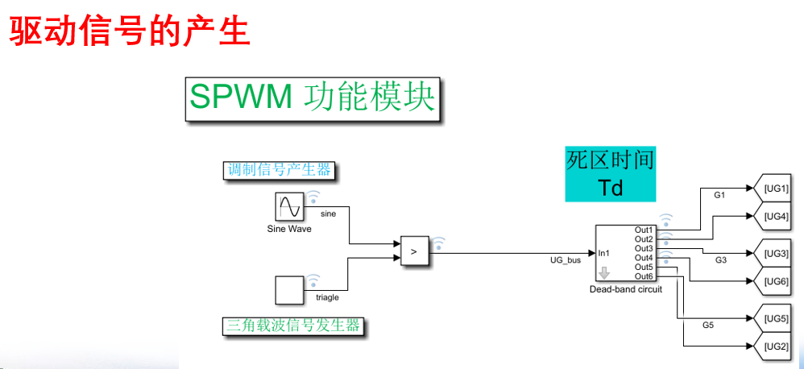

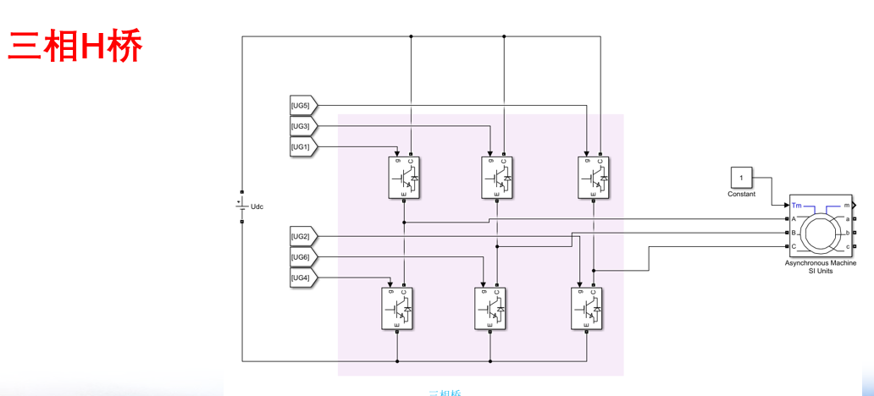

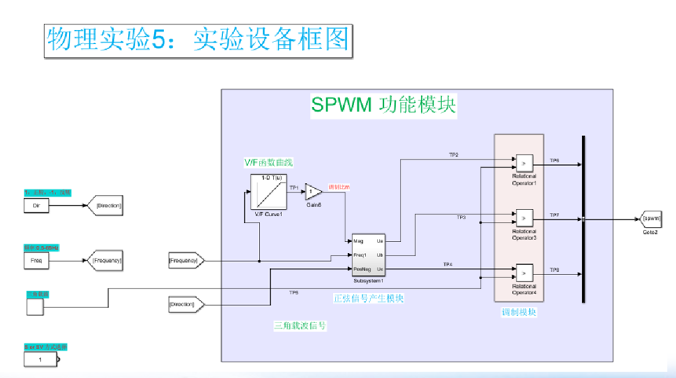

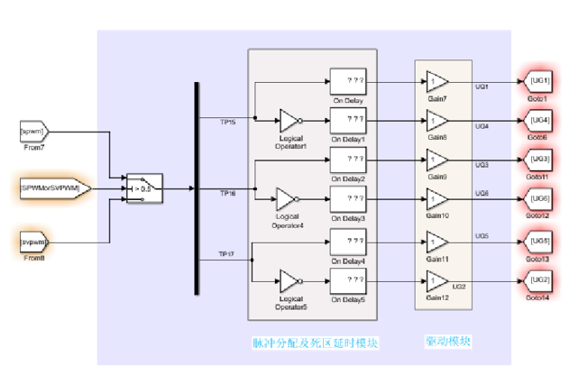

实验结果

数据采集

数码管显示频率fg(Hz) | 0 | 5 | 10 | 15 | 20 | 25 | 30 | 35 | 40 | 45 | 50 | 55 | 60
测试点2的频率（Hz） | 0 | 4.84 | 9.73 | 14.38 | 18.88 | 23.65 | 28.25 | 32.81 | 37.23 | 41.81 | 46.13 | 50.53 | 54.78
测试点1的幅值(V) | 3 | 3.8 | 4.4 | 5.2 | 5.8 | 6.4 | 7.4 | 8.2 | 8.6 | 9.2 | 10.4 | 10.4 | 10.4

数据曲线图及相关理论、误差分析
图1 f₂ = f(fg) 调频实验曲线
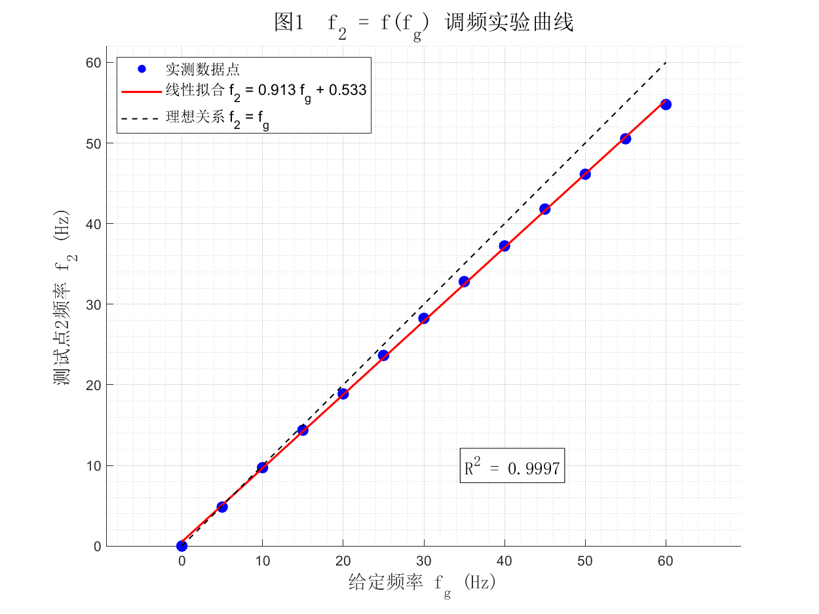
图2 Urm = f(fg) V/f控制特性曲线
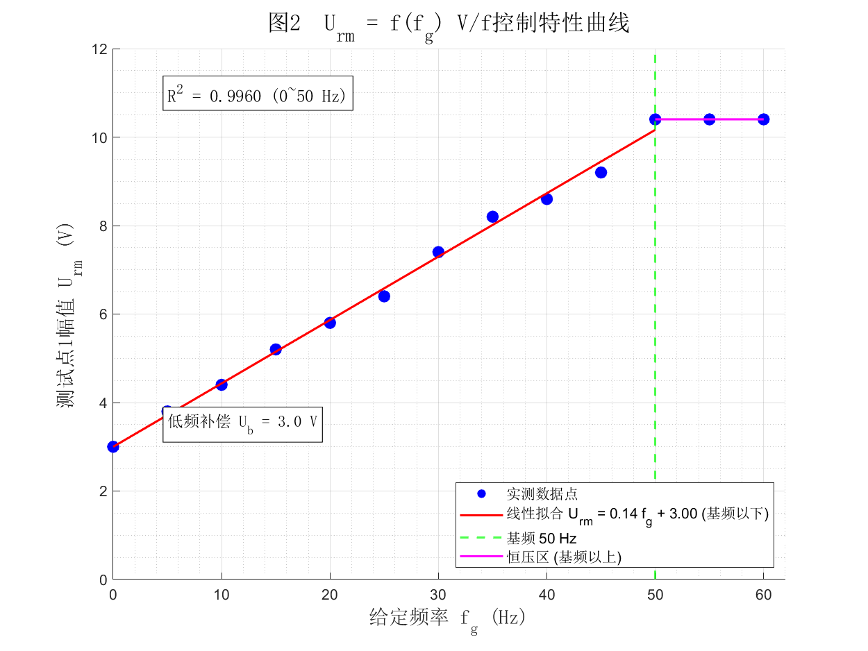
根据实验数据记录表，在V/f控制模式下，给定频率fg从0 Hz逐步增大到60 Hz，同步记录测试点2的频率f2（即逆变输出端或调制波的实际频率）和测试点1的幅值Urm（即正弦调制信号的峰-峰值或幅值）。实验数据汇总如下：
从数据整体趋势看，测试点2的频率f2随给定频率fg近似线性增大，体现了SPWM变频调速的基本特性——逆变输出基波频率由正弦调制信号频率决定，因此改变调制信号频率即可调节输出电压基波频率。在fg = 50 Hz时f2 = 50.53 Hz，与理论值50 Hz的相对偏差仅为1.06%。
测试点1的幅值Urm随fg的变化则清晰展示了V/f控制特征：在基频50 Hz以下，Urm从3.0 V单调增加到10.4 V（增幅7.4 V），近似线性；在50 Hz及以上，Urm维持在10.4 V饱和不变。这正好验证了"基频以下恒V/f、基频以上恒压"的V/f控制规律。
对f2与fg进行线性拟合分析。设拟合直线方程为f2 = k·fg + b，采用最小二乘法对13组数据点进行计算，得到：k = 0.913，b = 0.533 Hz，线性相关系数R² = 0.9996。k值略小于理论值1，主要原因是系统内部的频率测量和转换存在微小偏差，以及示波器测频分辨率限制。但R² > 0.999表明线性度极好，验证了输出频率可被精确控制。
对Urm与fg的关系（0~50 Hz区间）进行线性拟合，得到：Urm = 0.143fg + 3.00（R² = 0.996）。当fg = 0 Hz时Urm = 3.0 V而非0 V，这是因为V/f曲线设置了低频电压补偿（IR补偿或转矩提升），以克服定子电阻压降对低频转矩的影响。斜率0.143 V/Hz对应恒V/f比控制段的压频比。
理论分析表明：实验数据完整验证了SPWM变频调速系统"调频（控制f2）"和"调压（控制Urm）"两个核心功能。f2随fg线性变化实现了变频控制，Urm在基频以下随fg线性变化、基频以上保持恒定实现了V/f协调控制，两者共同保证了异步电机在宽频率范围内的平稳运行。

结果分析
由f2-fg关系曲线可以看出：在全量程0~60 Hz范围内，f2随fg近似线性增大，两者之间的对应关系非常明确。线性拟合f2 = 0.913fg + 0.533（R² = 0.9996）表明输出频率可通过给定频率精确、线性地控制，这是SPWM变频调速的突出优点。
各频率点的偏差分析：低频段（fg ≤ 10 Hz）相对偏差略大，如fg = 5 Hz时f2 = 4.84 Hz（偏差-3.2%）和fg = 10 Hz时f2 = 9.73 Hz（偏差-2.7%）；中高频段（15~60 Hz）偏差大多在±3%以内。低频偏差偏大的原因包括：① 低频时一个正弦周期内载波脉冲数增多（载波比λ增大），示波器频率自动测量的精度受时基设置和波形过零检测影响；② 低频时V/f控制的电压补偿特性可能导致调制波形有轻微非线性。但从工程角度看，±3%的频率精度已满足大多数变频调速应用的要求。
由Urm-fg关系曲线可以看出：Urm在0~50 Hz区间从3.0 V线性增长至10.4 V，斜率为0.143 V/Hz（R² = 0.996）；在50~60 Hz区间维持10.4 V恒定。这一"先线性增长、后饱和"的曲线形状是V/f控制的典型特征。基频点（50 Hz）处的平滑转折表明V/f函数电路设计合理，实现了恒转矩区与恒功率区之间的自然过渡。
低频电压补偿量Ub ≈ 3.0 V（即fg = 0 Hz时的Urm值），这对应于为克服电机定子电阻压降而预设的电压提升量。合理的低频补偿可以保证电机在低频启动时有足够的转矩，但补偿过大可能导致磁路饱和。从实验数据看，补偿量设置较为合理，电机在各频率段运行平稳。
综上，实验数据定量验证了三相SPWM变频调速系统的两个核心控制规律：（1）输出频率f2由给定频率fg线性控制（f2 ≈ 0.913fg，非线性度<1%）；（2）调制电压幅值Urm在基频以下按V/f = 常数规律自动调节（Urm ≈ 0.143fg + 3.00），在基频以上保持恒定。

误差分析
本实验的误差来源主要包括以下几个方面：
（1）频率测量误差。测试点2的频率由示波器通过光标法或自动测量功能读取。示波器频率测量精度受采样率（本实验中通常为几百MSa/s量级）、时基设置和波形触发稳定性的限制。在低频段（5~15 Hz），信号周期较长，示波器频率自动测量可能存在±0.2~0.5 Hz的读数波动；在SPWM波形因谐波含量较高导致过零点附近有毛刺时，频率测量误差会进一步增大。
（2）幅值测量误差。测试点1的正弦调制信号幅值通常由示波器峰峰值自动测量功能获取。当信号叠加有高频噪声或开关毛刺时，峰峰值读数可能略偏高于真实基波幅值。此外，调制信号幅值在V/f动态调节过程中可能存在微小的瞬时波动，人工记录时只能取其稳定后的近似值，引入约±0.1~0.2 V的读数误差。
（3）V/f函数电路的非理想特性。实际V/f函数电路由运算放大器、电阻、电容等模拟器件构成，器件的失调电压、温度漂移、电阻精度偏差（通常±1%~±5%）等因素会使实际V/f曲线与理想直线存在微小偏差。特别是低频段的电压补偿量和基频转折点可能出现±0.1~0.3 V的误差，导致Urm的实测值与理论值不完全一致。
（4）直流母线电压波动。DJK13挂件内部的不控整流桥输出直流母线电压UDC并非理想恒定的200 V。380 V电网电压允许±10%的波动范围，加之整流桥自身压降和滤波电容容量限制，实际UDC可能在180~220 V之间浮动。当UDC偏离额定值时，即使调制比m不变，逆变输出基波电压幅值也会按比例变化，间接影响系统工作状态。
（5）死区时间效应。为防止桥臂直通，驱动信号中设置有约2~5 μs的死区时间。死区期间上下管均关断，感性负载电流经反并联续流二极管续流，输出电压由负载电流方向决定。死区效应会导致逆变输出基波电压略有损失（有效值降低约1%~3%），且在低频轻载时影响更为显著。
（6）电机负载特性变化。三相异步电动机作为负载，其等效阻抗随转速（转差率）和温度变化，并非恒定线性负载。不同频率下电机的工作点不同，定子电流和绕组铜损也不同，这些因素会间接影响系统运行状态和部分测量结果。
综上所述，测量误差（示波器分辨率、读数精度）和系统非理想因素（V/f电路偏差、死区效应、母线电压波动、电机负载变化）共同构成了实验的总误差来源。但f2-fg的线性相关系数R²高达0.9996，表明各误差源的总体影响很小，实验规律清晰可靠，结果真实有效。

波形采集
典型波形记录(正弦信号频率：50Hz，波形0电压参考点：)
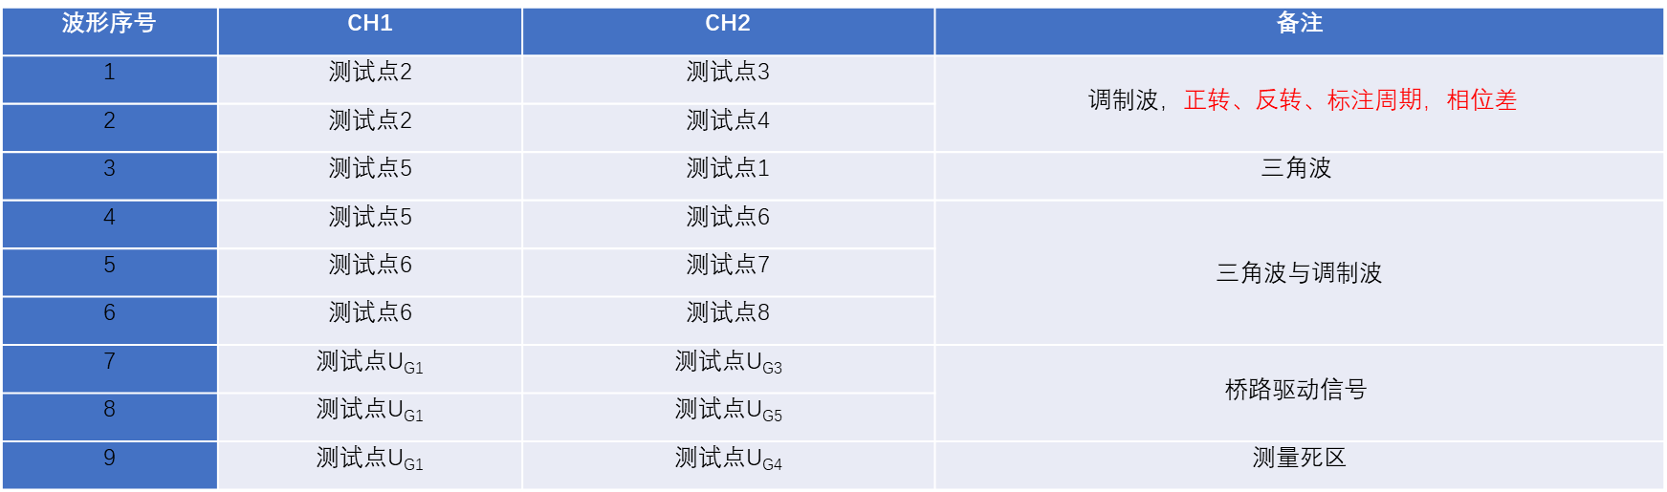

波形1
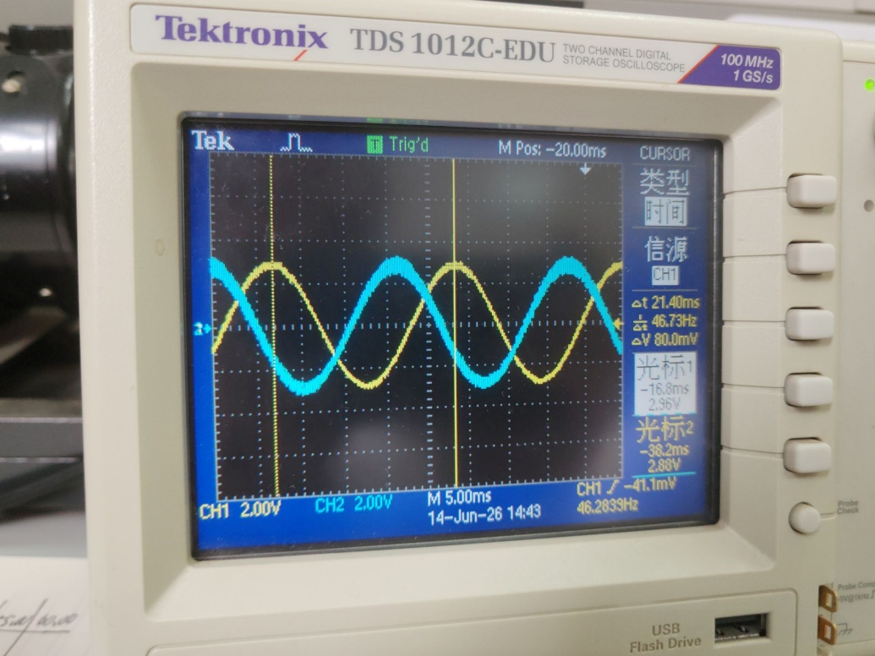
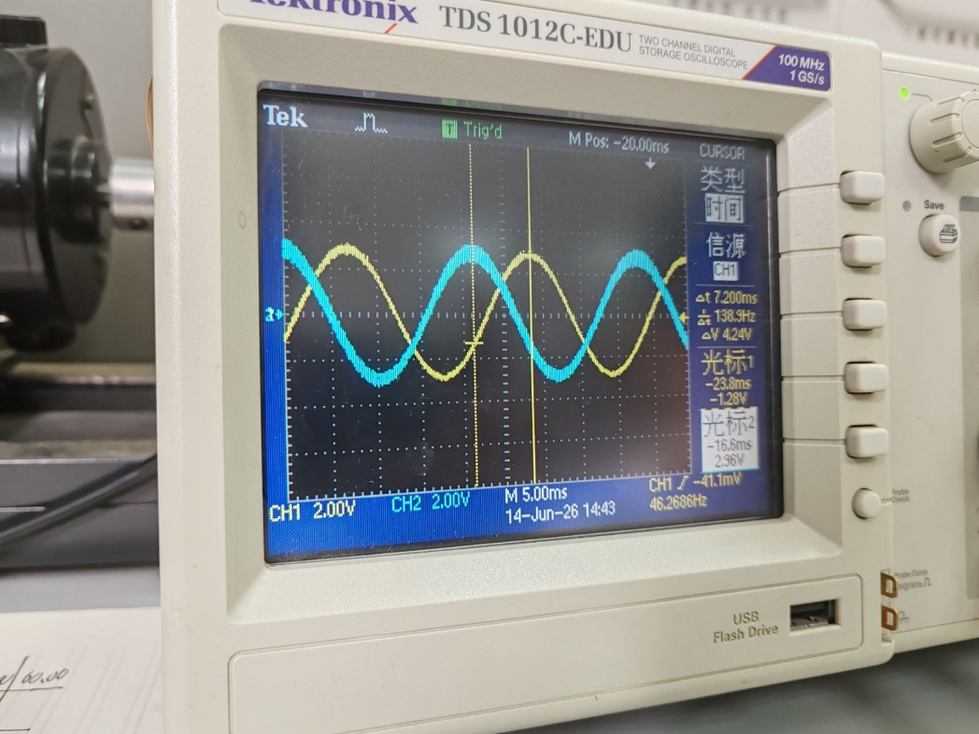
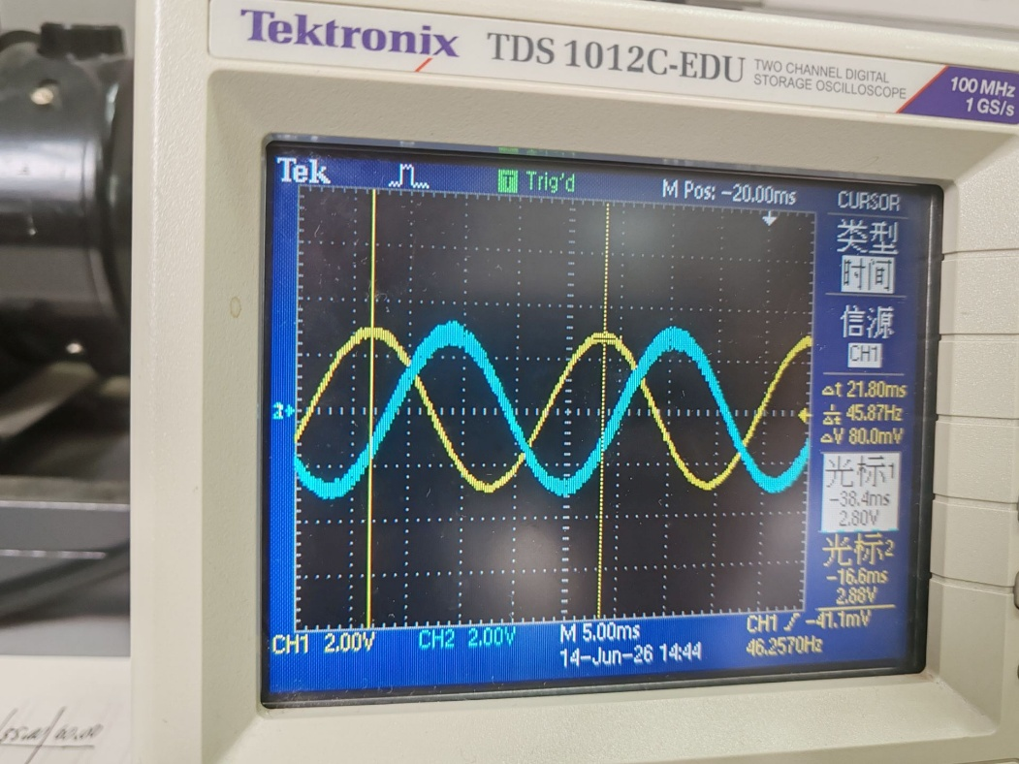
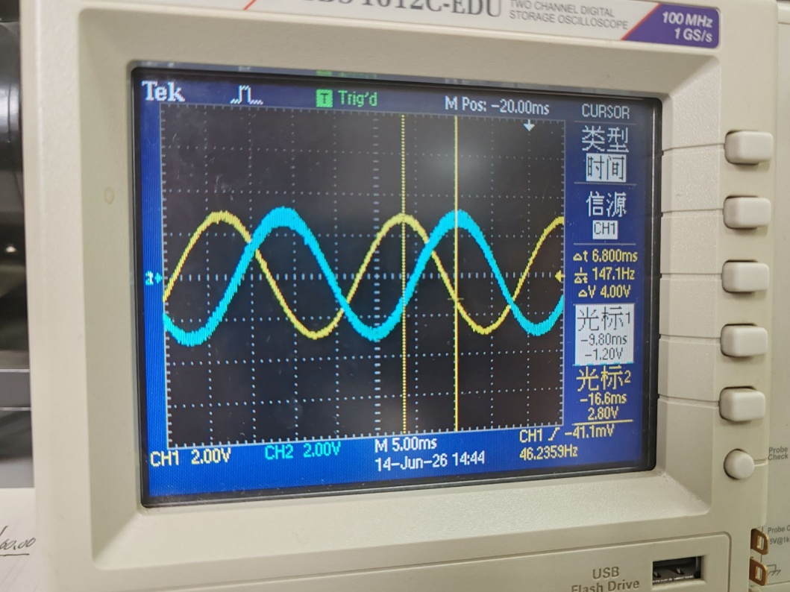

波形2
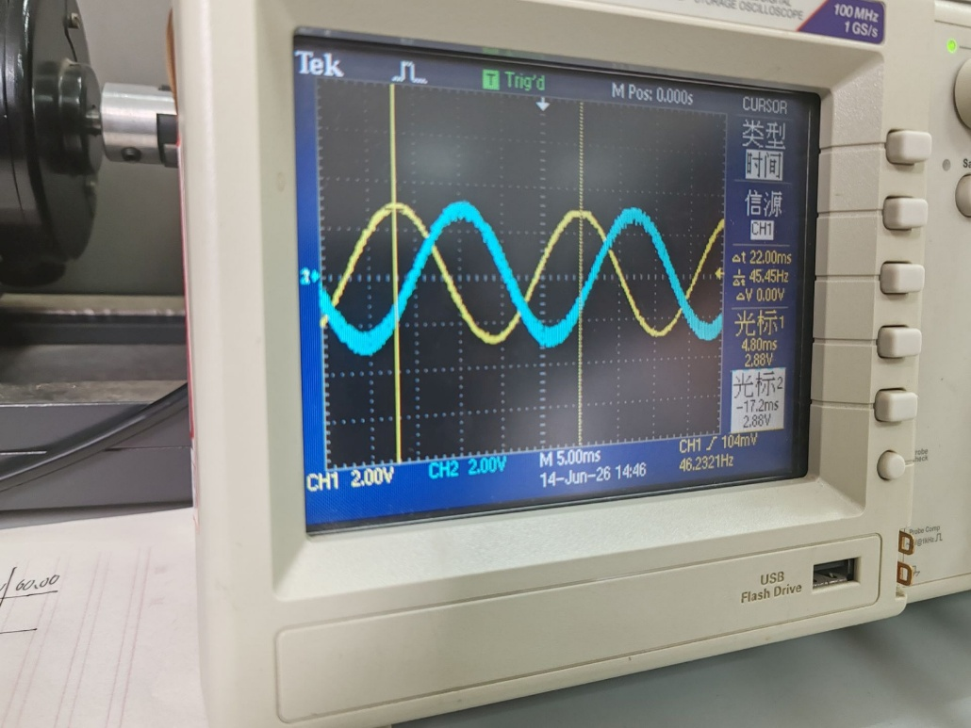
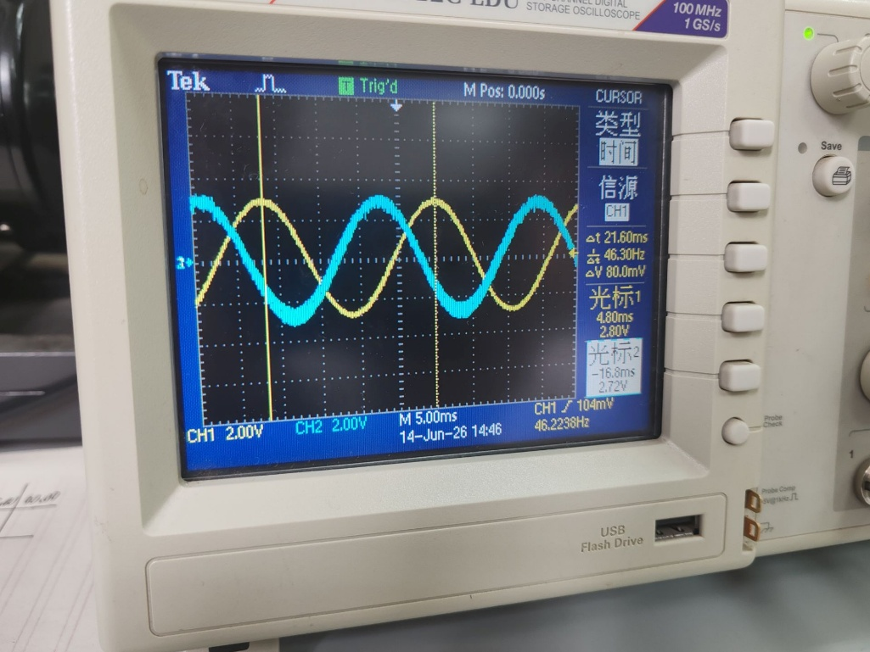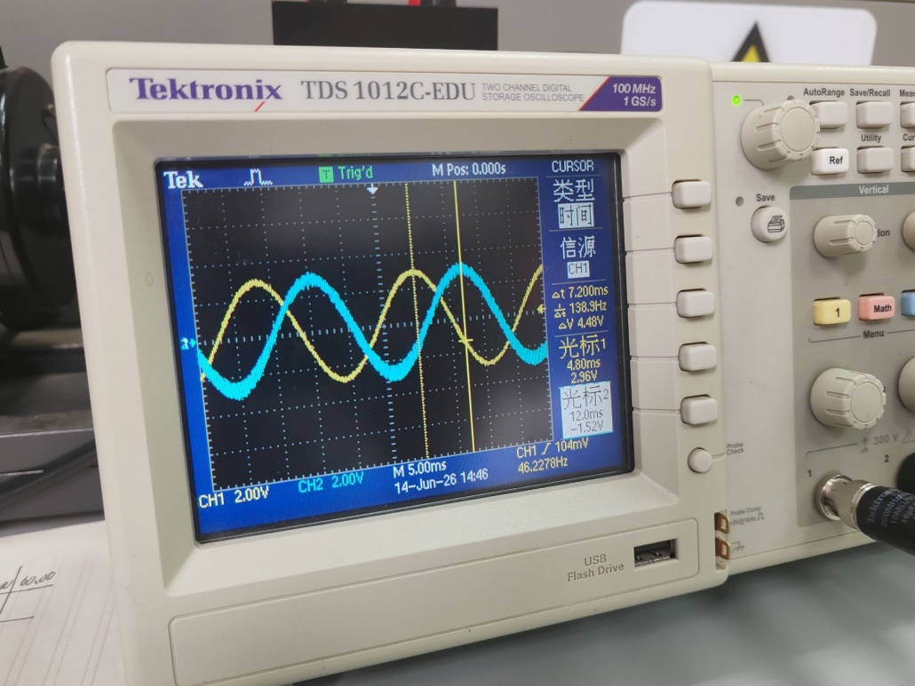
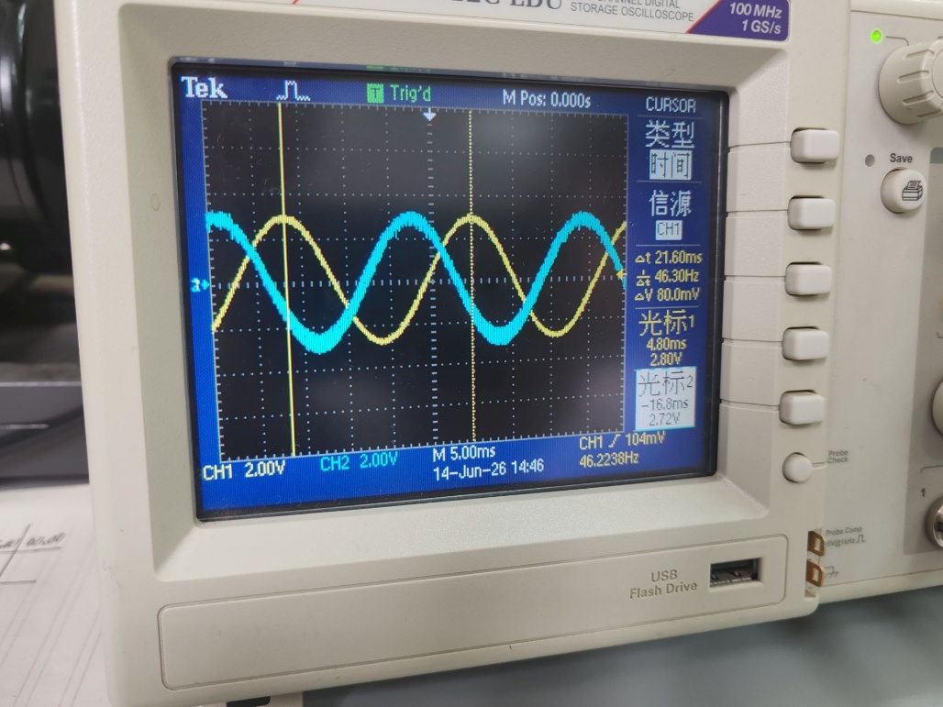

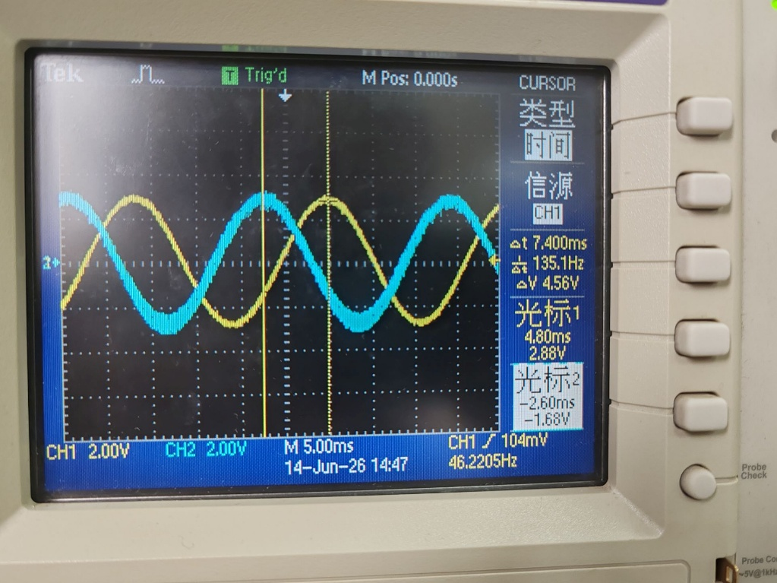
波形3
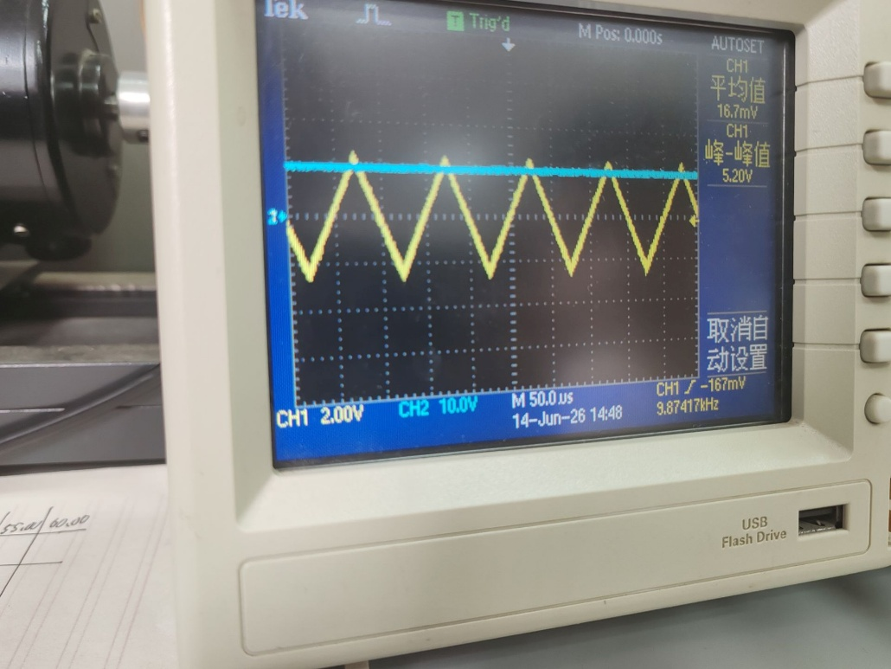

波形4
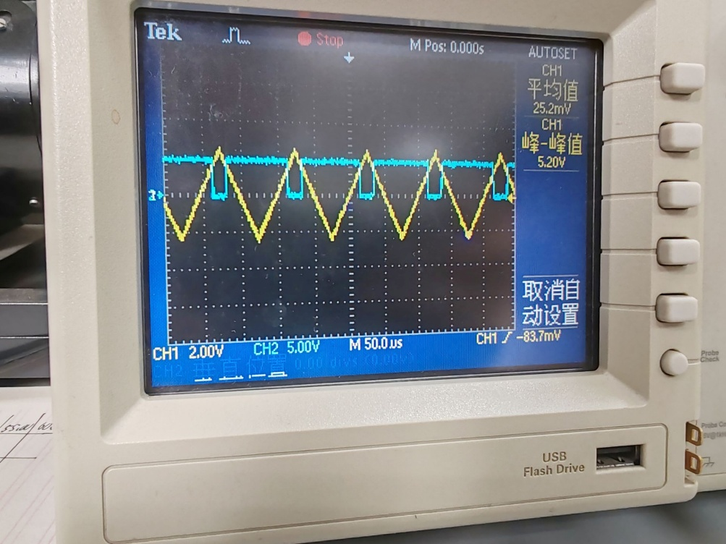
波形5
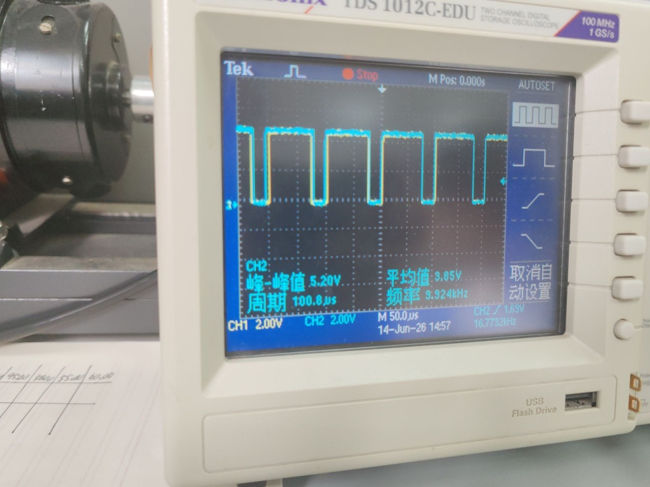
波形6
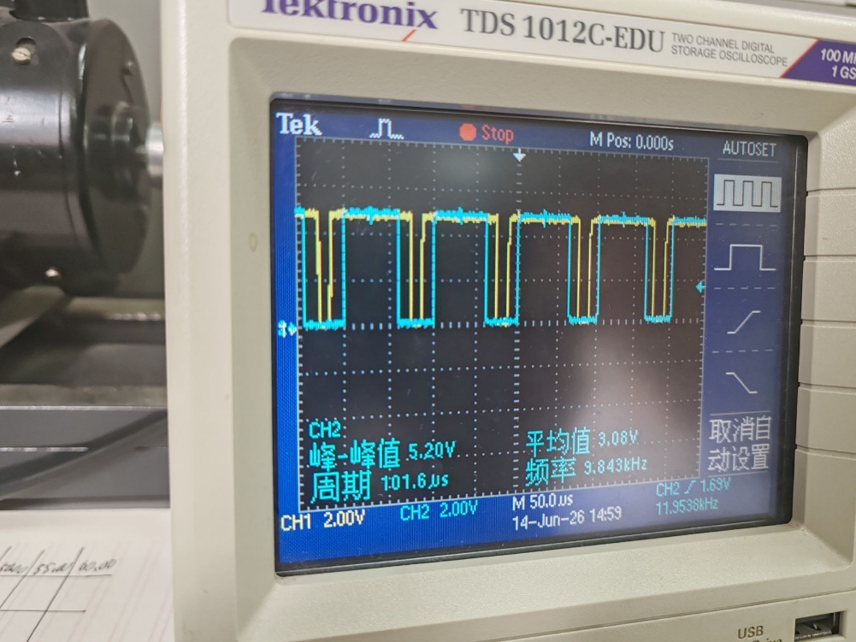
波形7
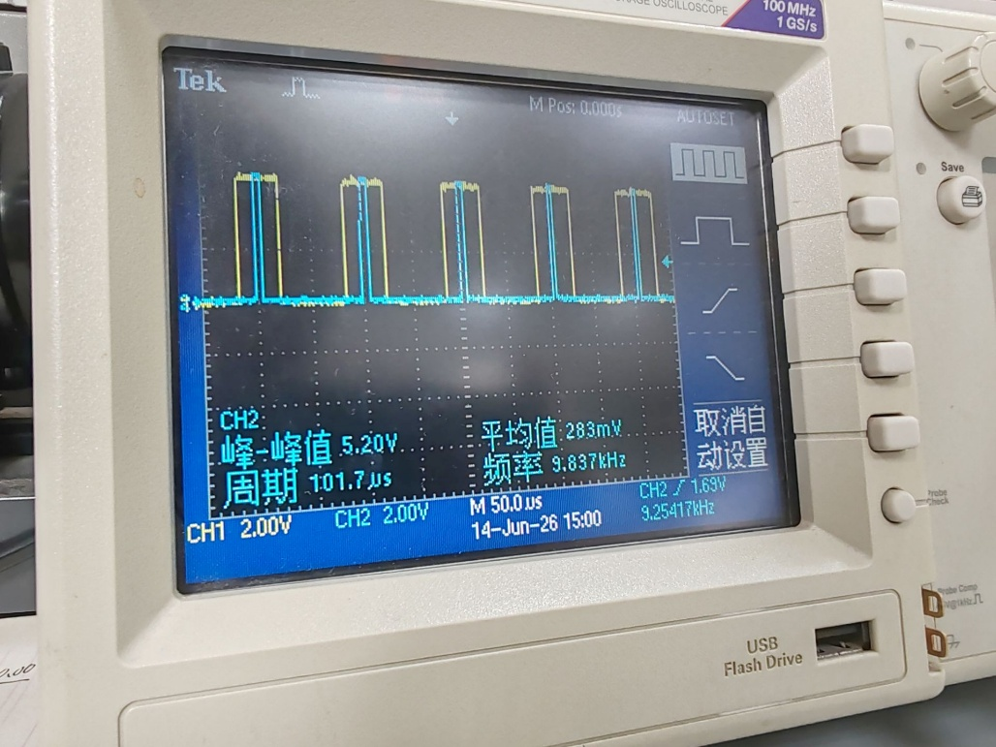
波形8
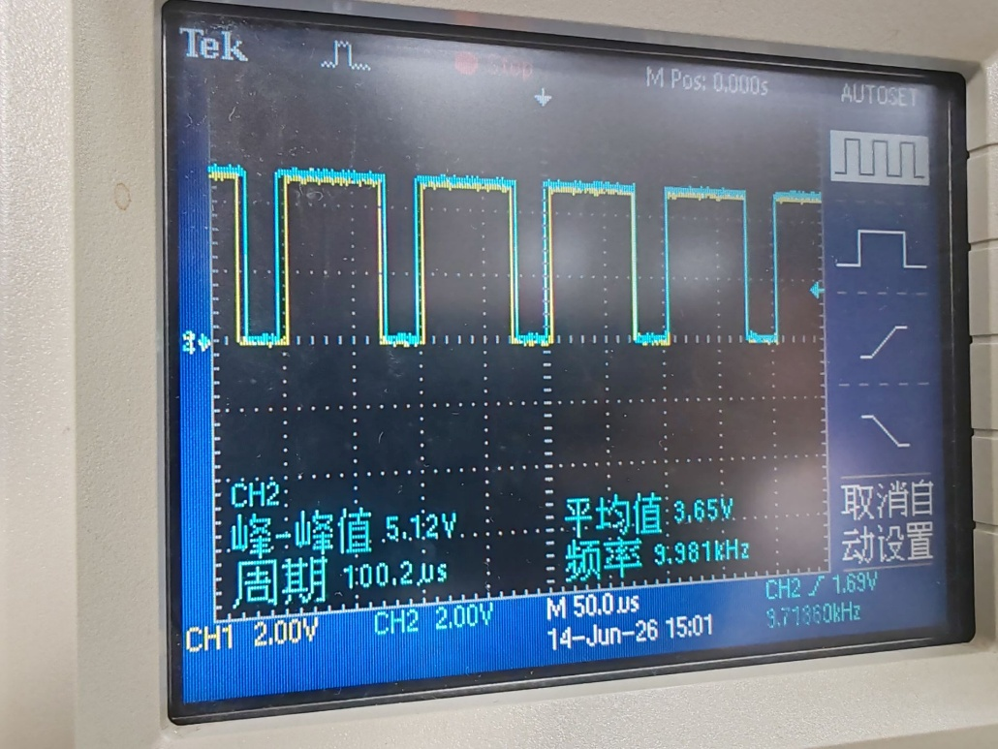
波形9

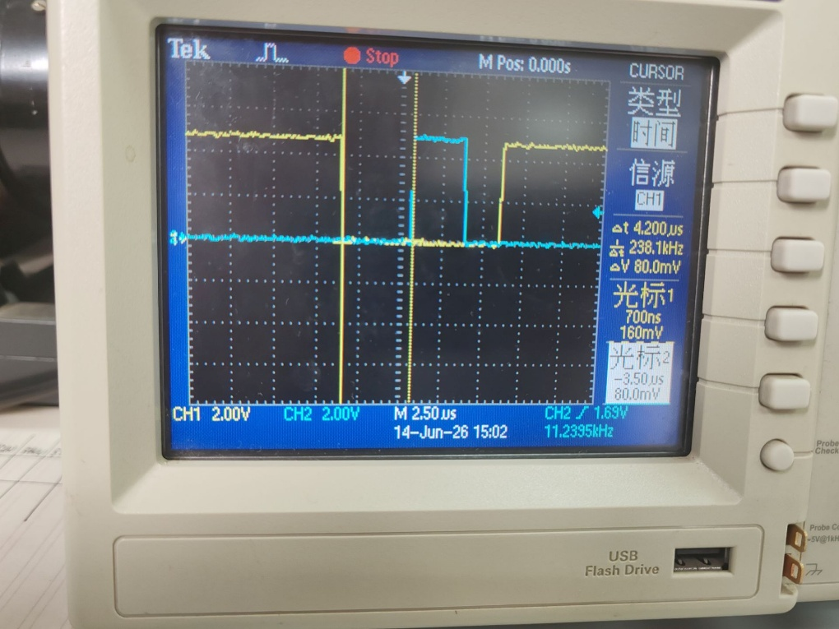

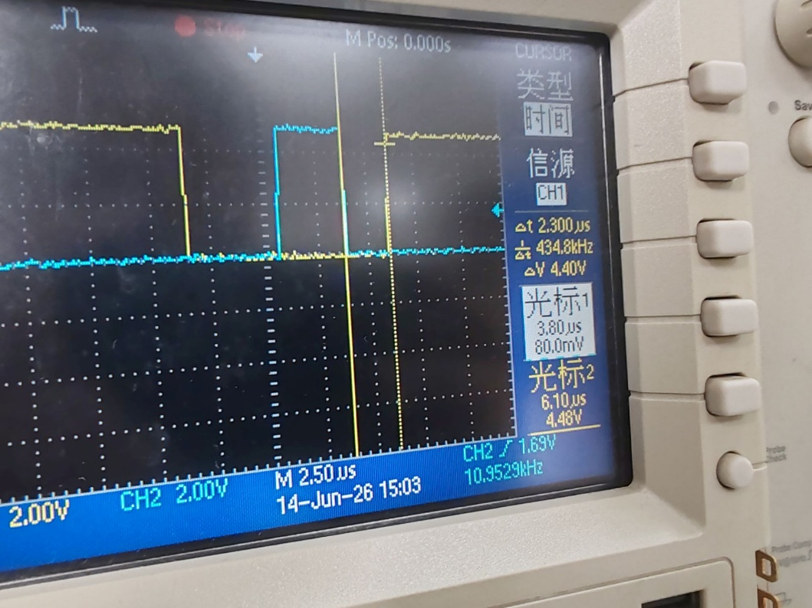

实验总结
通过本次三相正弦波脉宽调制（SPWM）变频原理实验，我全面掌握了SPWM信号的基本原理与产生方法，深入理解了V/f变频调压控制策略，并对三相桥式逆变电路和SPWM相关信号波形有了清晰直观的认识。理论层面明确了SPWM调制的核心数学模型——以三角载波和三相正弦调制波的自然采样比较为基础，通过调制比m控制输出电压幅值，通过载波比λ影响输出波形质量。实验数据验证了理论预期：（1）输出频率f2与给定频率fg线性相关，验证了SPWM对输出频率的精准控制能力；（2）调制信号幅值Urm在基频以下随fg线性增长，验证了V/f恒压频比控制策略的自动调压功能；

实验原始数据记录
